WPS加载项部署运行问题排查方法
2020-5-13，任财应，18846143383，rencaiying1@wps.cn
所有问题排查都是基于加载项目录结构没有问题的情况下进行排查的，必须确保ribbon.xml和index.html在项目根目录下，且index.html中引入的js的路径没有问题。

排查首先开启调试器：
- oem.ini地址
- window
安装路径\WPSOfflce\一串数字（版本号）\offlce6\cfgs\
- Linux
/opt/kingsoft/wps-office/office6/cfgs/
- Uos
/opt/apps/cn.wps.wps-office-pro/files/kingsoft/wps-office/office6/cfgs/
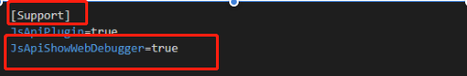

1、排查问题导航
- --排查version或runParams接口报错
- WPS打开了，但是文档未打开，分两种情况(确保oem.ini中Support栏下配置了JsApiShowWebDebugger=true)
- WPS中点击新建，alt+f12能打开调试工具
- 不能：排查publish模式或者jsplugins.xml模式（第四条或第五条）
- 能：排查加载项正常，但是未打开文档（第六条）
- WPS打开后，提示xxx is not undefined
2、version或runParams接口报错
2.1、查看runParams协议：
浏览器中f12，重新调用一次启动接口，点击查看runParams接口使用的是什么协议，http监听的是58890端口，https监听的是58891端口。在命令行中查看该端口是否启动
- Windows
netstat-ano|findstr58890
- Linux
netstat-ano|grep58890
输入命令后，查看是否有输出，如果有，则表示端口正常启动，如果没有，则表示监听端口启动失败，如果启动失败，重装试试。
2.2、端口有启动，但是还是打不开
杀死进程，再通过OA助手尝试打开
- Windows
taskkill /f /t /im wps.exe
taskkill /f /t /im wpspdf.exe
taskkill /f /t /im wpp.exe
taskkill /f /t /im et.exe
taskkill /f /t /im weboffice.exe
- Linux
终端执行quickstartoffice restart
- Uos
终端执行
cd /opt/apps/cn.wps.wps-office-pro/files/bin
./quickstartoffice restart
杀死进程后，OA助手调起时还是请求错误，卸载重装
3、文件权限排查
需要保证oem.ini文件有读写的权限，本地的jsaddons文件夹也必须要有读写的权限
3.1、Windows
- oem.ini
安装路径\WPSOfflce\一串数字（版本号）\offlce6\cfgs\，建议修改cfgs目录的权限
示例：
鼠标右键点击电脑左下角win图标,点击windowsPowerShell(管理员)（A）
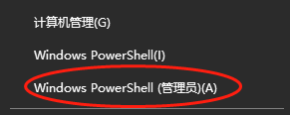
找到自己需要改变权限的目录，cd进入目录
3.2、Linux
- oem.ini
- 普通linux机器
/opt/kingsoft/wps-office/office6/cfgs
- Uos
/opt/apps/cn.wps.wps-office-pro/files/kingsoft/wps-office/office6/cfgs/
示例：
sudochmod-R777/opt/kingsoft/wps-office/office6/cfgs
4、publish模式排查步骤
4.1、安装前检查
- 版本是否支持排查
- Windows：企业版20200425分支之后版本（8876及以后的版本）
- Linux：企业版20200530分支之后版本（9524及以后的版本）
- publish.html地址用户是否可以访问
- publish.html页面中各个插件的状态
- 无效
检查url是否正确
- 在线模式：url+ribbon.xml是否可以访问
- 离线模式：url在浏览器中是否可以下载
如果不可以，则部署环境出错了。
如果可以，打开开发者工具中的network，刷新页面，查看runparams接口返回。如果是错误，执行步骤2，runParams接口报错排查
4.2、安装后排查
- 安装后，查看本地是否生成publish.xml文件
  - Windows
win+r
输入%appdata%回车
查看kingsoft\wps\jsaddons文件夹,
- Linux
cd~/.local/share/Kingsoft/wps/jsaddons文件
如果没有生成，则执行步骤4，文件权限排查
- 查看本地是否有jsplugins.xml文件（没有则不用管）,如果有，查看该文件中的加载项名字是否重复（必须保证加载项名称唯一）,如果有，则删除oem.ini中的JsApiPlugin=true选项。
- 国产机上，如果有生成publish.xml文件，文档未打开，在终端使用quickstartofficerestart重启一下WPS看看
5、jsplugins.xml模式排查步骤
https://f.wps.cn/form-write/4aTnaSY3/邀你填写「WPS端二次开发支持基本信息调查」
5.1、填写之上链接的表单，收集基础信息。
5.2、oem.ini配置
- oem.ini地址
- νwindows
安装路径\WPSOfflce\一串数字（版本号）\offlce6\cfgs\
- Linux
/opt/kingsoft/wps-office/office6/cfgs/
- Uos
/opt/apps/cn.wps.wps-office-pro/files/kingsoft/wps-office/office6/cfgs/
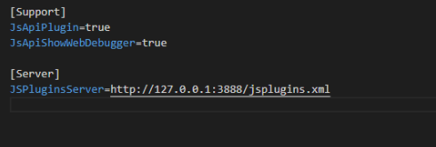
①JsApiPlugin：是否开启加载项，想要加载项加载成功，必须等于true
②JsApiShowWebDebugger:是否开启调试模式，建议开发环境开启，正式环
境关闭
③JSPluginsServer:加载项项目配置文件，该地址必须能在浏览器中可访问
- jsplugns.xml配置
参考以下文档：
https://kdocs.cn/l/sUj7m7CC0[金山文档]加载项在线模式和离线模式.docx
本文件中的URL属性值必须可以通过浏览器中可访问，确保配置都是正确可访问
- 本地WPS是否为预装版（安装包文件名中是否带有preload），linux上就算不带，也一般都是预装版。
如果是预装版，则需要将WPS进程全部杀死，配置才会生效
- Windows
task kill /f /t /im wps.exe
task kill /f /t /im wpspdf.exe
task kill /f /t /im wpp.exe
task kill /f /t /im et.exe
task kill /f /t /im weboffice.exe
- linux
重启机器或执行quickstartofficerestart
执行业务系统调起WPS。
5.3、jsplugins.xml是否同步到本地
- 查看本地是否有jsplugins.xml文件
- Windows
win+r
输入%appdata%回车
查看kingsoft\wps\jsaddons文件夹,查看jsplugins.xml文件是否为你线上的文件
- Linux
cd~/.local/share/Kingsoft/wps/jsaddons查看jsplugins.xml文件是否为你线上的文件
如果是，则再次检查是jsplugins.xml配置，对应的模式是否都能访问https://kdocs.cn/l/sUj7m7CC0[金山文档]jsplugins.xml配置.docx
- 查看本地是否有publish.xml文件（没有则不用管）,如果有，查看该文件中的加载项名字是否重复（必须保证加载项名称唯一），如果有，则删除publish.xml文件。
- linux上如果这个文件是新增的，需要quickstartofficerestart重启一下WPS，才会重新去读取
- 如果排查完成后还是未能成功加载，请在群里联系金山的项目经理，并大致告诉他自己加载项目前的问题（最好能有截图）和已排查的项，方便查看是否有遗漏排查，也减少不必要的排查，节约您的时间。
6、加载项正常，但是未打开文档
该现象表现为WPS进程正常启动了，点击新建图标，新建文档后，alt+f12能正常打开调试工具。
- 调起时指定的加载项名称是否正确
业务系统在调起WPS时，需要指定在WPS中由哪一个加载项来接收参数，并且由该加载项的哪个函数来解析这个参数。
图片中的WpsOAAssist就是加载项的名称，这个名称需要与jsplugins.xml文件或publish.xml文件中的name。
dispatcher对应该name的加载项中接收参数的函数。
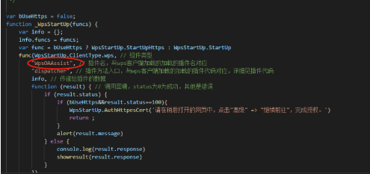
- 代码是否有报错
打开一个空白文档，按alt+f12打开WPS调试工具。
查看WPS调试器，加载项代码会否有报错，阻断了WPS加载项
- 文档url链接是否正确
- 浏览器中清除浏览器缓存（为了校验是否做了登录校验）
- 打开浏览器调试器
- 输入url下载文档
- 查看文档是否可以下载
- 不落地模式时，url中尽量不要有特殊字符（如：冒号、分号、反斜杠等）
- 查看network中的文档下载的请求，查看请求的Content-Disposition
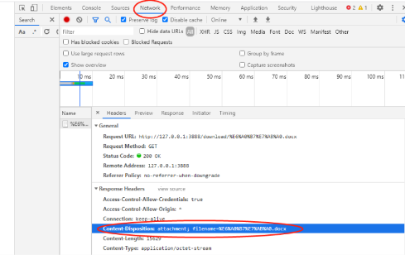
后端返回时，Content-Disposition的返回要求是：
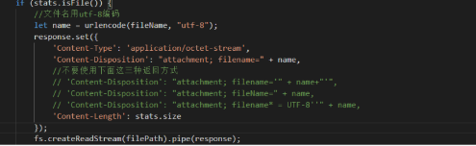
① name使用utf-8编码（可能造成乱码或者文档打不开的情况）
② filename不要写成fileName
③ 文件名不要用双引号或者单引号引起来
④ 不要使用*=utf-8
7、xxx is not undefined
该情况是因为找不到对应的方法或者属性而报的错，所以需要进行以下排查：
- 在WPS程序中新建文档，alt+f12，查看控制台是否有报错
- 控制台输入window.location.href，查看url是否正常
- 控制台输入console.log(window)，查看window对象是否正常，自己注册到window对象上的属性或方法是否正常
- 查看source中js文件是否加载完全
- 打印一下提示报错信息的父级，查看父级是否有该属性或方法

